Exercicio Hive

Ricardo...

**Índice**

Dataset 2

Estudando o dataset 2

Preparando o dataset 4

Preguntas a resolver 7

Creación de estrutura e carga de datos 8

Consultas Hive 8

Consulta 1: Cantos rexistros correspondentes a viaxes contén o dataset 8

Consulta 2: Cales son as 5 estacións con maior número de saídas 8

Consulta 3: Cales son as 5 estacións con maior número de chegadas 8

Consulta 4: Cal é a viaxe coa maior distancia percorrida 8

Consulta 5: Canta distancia percorreuse en total entre tódalas viaxes 8

Consulta 6: Cal é a distancia media percorrida por viaxe 9

Consulta 7: Cal é a viaxe de maior duración 9

Consulta 8: Cal é a duración media por viaxe 9

Consulta 9: Cal é a velocidade media da viaxes 9

Consulta 10: Cantas viaxes se fixeron cando a temperatura era menor de 0ºC 9

Consulta 11: Cantas viaxes fixéronse cando a temperatura estaba entre 15 e 25 ºC 9

Consulta 12: Datos da primeira viaxe segundo data 9

Resultado da execución das consultas Hive 10

Consulta 1: hive_01_viaxes_count 10

Consulta 2: hive_02_estacions_mais_saidas 10

Consulta 3: hive_03_estacions_mais_chegadas 10

Consulta 4: hive_04_viaje_max_distancia 10

Consulta 5: hive_05_total_distancia 10

Consulta 6: hive_06_distancia_media 10

consulta 7: hive_07_viaxe_duracion_maior 10

consulta 8 : hive_08_duracion_media_viaxes 10

consulta 09: hive_09_velocidade_media_viaxes 10

consulta 10: hive_10_viaxes_frio 11

consulta 11: hive_11_viaxes_temp_ok 11

consulta 12: hive_12_datos_primeira_viaxe 11

# Dataset

## Estudando o dataset

#### Nome orixinal do ficheiro:

database. csv

#### Renomeado como:

bikes_ database. csv

#### Orixe:

link: <https://www.kaggle.com/geometrein/helsinki-city-bikes>

#### Descrición:

Helsinqui City Bikes é o sistema de rede de bicicletas públicas compartidas nas áreas metropolitanas de Helsinqui e Espoo (Finlandia). En 2020 había funcionando 350 estacións e 3.510 bicicletas.

Entre 2016 e 2020 realizáronse máis de 10 millóns de desprazamentos. A distancia total dos devanditos traxectos foi de 25.291.523 Km.

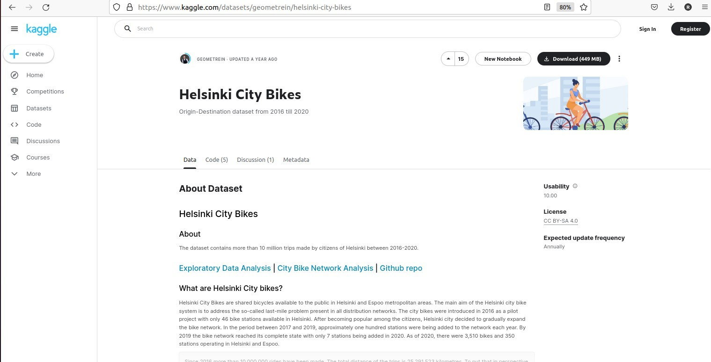

#### Tamaño do dataset :

2,0 GB (1985327688 bytes)

#### Tamaño comprimido zip :

439,9 MB (439875920 bytes)

#### Tamaño comprimido tar. xz :

232,5 MB (232489532 bytes)

#### Contido:

O dataset contén máis de 10 millóns de rexistros, cada un con datos de desprazamentos en bicicleta

realizados por cidadáns de Helsinqui entre 2016 e 2020, usando a rede de bicicletas compartidas da área Helsinqui e Espoo.

#### Número total de rexistros:

12.157.458 rexistros

#### Campos:

14 campos

#### Nome, tipo e contido dos campos:

float64(8), object(6)

# Colum Dtype Contido

1. departure object data e hora de partida
2. return object data e hora de chegada
3. departure_ide object id de saída
4. departure_name object nome estación de saída
5. return_ide object id de chegada
6. return_name object nome estación de chegada
7. distance (m) float64 distancia (estimada) do traxecto en metros
8. duration (sec.) float64 duración do traxecto en segundos
9. avg_speed (km/ h) float64 velocidade media do traxecto (km/h)
10. departure_latitude float64 latitude estación saída
11. departure_longitude float64 lonxitude estación saída
12. return_latitude float64 latitude estación chegada
13. return_longitude float64 lonxitude estación chegada
14. Air temperature (degC) float64 temperatura do aire en data do traxecto (ºC)

#### Mostra:

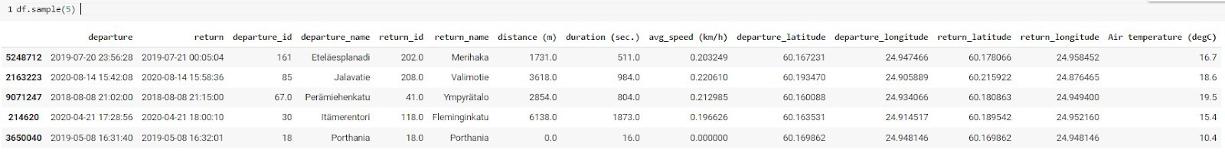

#### Resumo estatístico:

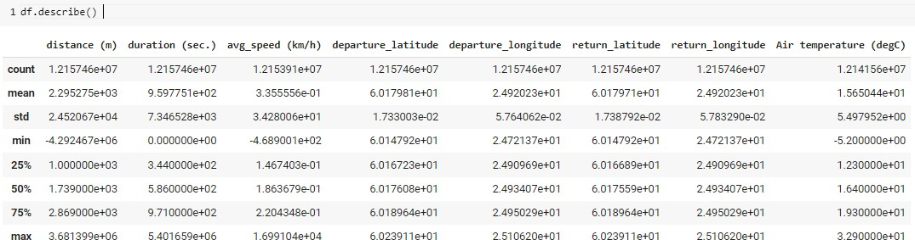

#### Metadatos:

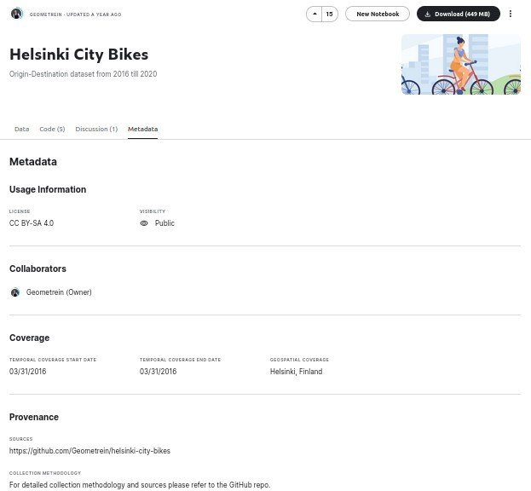

#### Head:

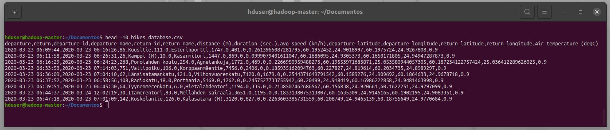

Obsérvase que o dataset ten ringleira de encabezado e que os campos están separados por coma.

## Preparando o dataset

Antes de empeza-las consultas, adecuamo-lo dataset, para o que usaremos *python* e *pandas*, por exemplo.

import pandas as pd df=pd.read_csv('ruta/bikes_database.csv')

Hai unha serie de columnas que, alomenos de momento, non se van a usar:

departure_id return_id

departure_latitude departure_longitude return_latitude return_longitude

Quitamos con ***drop*** as columnas que non usaremos:

df.drop('nome columna', inplace = True, axis = 1)

Renomeamo-las restantes columnas:

df.rename(columns={'departure':'fecha_salida', 'return':'fecha_llegada', 'departure_name':'estacion_salida', 'return_name':'estacion_llegada', 'distance(m)':'distancia_m', 'duration(sec.)':'duracion_sec', 'avg_speed (km/h)':'velocidad_media', 'Air temperature (degC)':'temperatura'},

inplace= True)

Convertemo-lo tipo de dato object (string) a data/hora nas columnas que conteñen a data e hora de chegada e partida:

df['fecha_salida'] = df['fecha_salida'].astype('datetime64') df['fecha_llegada'] = df['fecha_llegada'].astype('datetime64')

#### Info do dataset resultante:

#### Mostra do dataset resultante:

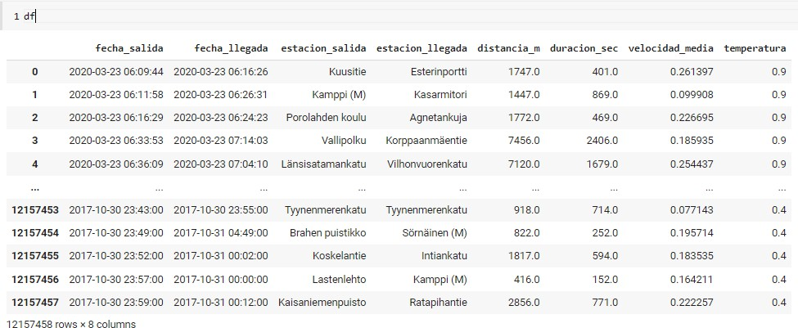

Gárdase o dataset modificado con outro nome, en formato csv:

df.to_csv('bikes_database_2.csv' ,index= False)

#### Head:

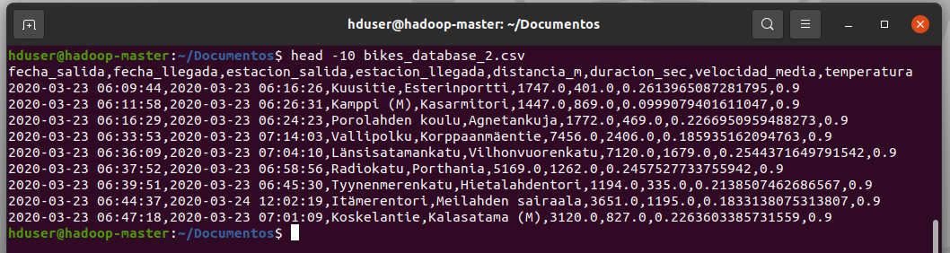

Quitamo-los encabezados para traballar con só os datos en Hive:

sed -i "1d" bikes_database_2.csv

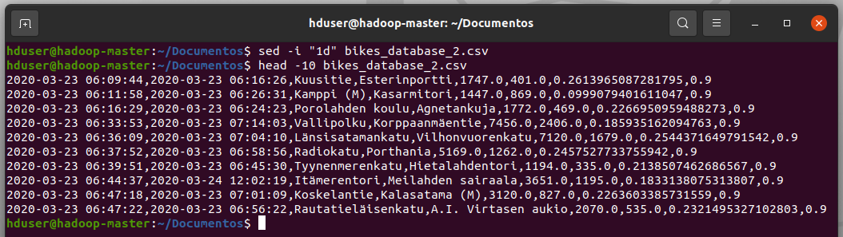

Para evitar problemas, cambiamo-la coma que fai de separadora de columnas polo tabulador:

sed -i 's/,/\t/g' bikes_database_2.csv

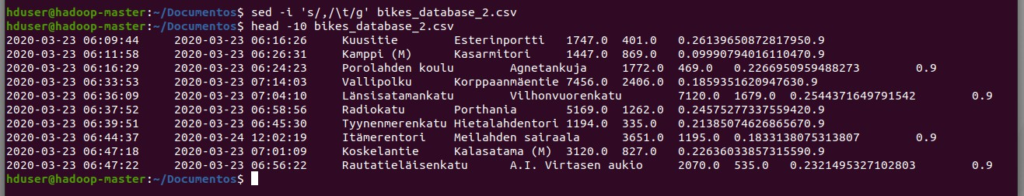

Unha vez que o dataset xa está preparado e depurado, podemos realiza-las consultas.

# Preguntas a resolver

1. Cantos rexistros correspondentes a viaxes contén o dataset
2. Cales son as 5 estacións con maior número de saídas
3. Cales son as 5 estacións con maior número de chegadas
4. Cal é a viaxe coa maior distancia percorrida
5. Canta distancia percorreuse en total entre todas as viaxes
6. Cal é a distancia media percorrida por viaxe
7. Cal é a viaxe de maior duración
8. Cal é a duración media por viaxe
9. Cal é a velocidade media das viaxes
10. Cantas viaxes fixéronse cando a temperatura era menor de 0º C
11. Cantas viaxes fixéronse cando a temperatura estaba entre 15 e 25ºC
12. Datos da primeira viaxe segundo data

Máis ideas:

* + Preguntas de viaxes por datas (por meses, días da semana, por horas, etc)
  + Preguntas de viaxes segundo temperaturas (duración de viaxes a temperaturas inferiores a 0ºC, etc)

Pendente:

Join con dataset días choiva e preguntas de viaxes segundo días choiva <https://en.ilmatieteenlaitos.fi/download-observations>

## Creación de estrutura e carga de datos

CREATE EXTERNAL TABLE IF NOT EXISTS viaxes (

data_ini TIMESTAMP, data_fin TIMESTAMP, saida STRING, chegada STRING, distancia FLOAT, duracion FLOAT, velocidade FLOAT, temperatura FLOAT) ROW FORMAT DELIMITED

FIELDS TERMINATED BY '\t' STORED AS TEXTFILE;

LOAD DATA INPATH ‘/user/hduser/input/bikes_2.csv’ INTO TABLE viaxes;

## Consultas Hive

Para que as saídas das consultas se vaian gardando no sistema hdfs, iniciamos cada consulta con:

INSERT OVERWRITE DIRECTORY '/user/hduser/output/nome_ficheiro' ....

### Consulta 1: Cantos rexistros correspondentes a viaxes contén o dataset

INSERT OVERWRITE DIRECTORY '/user/hduser/output/hive_01_viaxes_count' SELECT COUNT(*) FROM viaxes

### Consulta 2: Cales son as 5 estacións con maior número de saídas

INSERT OVERWRITE DIRECTORY 'output/hive_02_estacions_mais_saidas' SELECT saida, COUNT(*) AS num_rex FROM viaxes GROUP BY saida ORDER BY num_rex DESC LIMIT 5;

### Consulta 3: Cales son as 5 estacións con maior número de chegadas

INSERT OVERWRITE DIRECTORY 'output/hive_03_estacions_mais_chegadas' SELECT chegada, COUNT(*) AS num_rec FROM viaxes GROUP BY chegada ORDER BY num_rex DESC LIMIT 5;

### Consulta 4: Cal é a viaxe coa maior distancia percorrida

INSERT OVERWRITE DIRECTORY 'output/hive_04_max_distancia' SELECT distancia FROM viaxes ORDER BY distancia DESC LIMIT 1;

### Consulta 5: Canta distancia percorreuse en total entre tódalas viaxes

INSERT OVERWRITE DIRECTORY 'output/hive_05_total_distancia' SELECT SUM(distancia) FROM viaxes;

### Consulta 6: Cal é a distancia media percorrida por viaxe

INSERT OVERWRITE DIRECTORY 'output/hive_06_distancia_media' SELECT AVG(distancia) FROM viaxes;

### Consulta 7: Cal é a viaxe de maior duración

INSERT OVERWRITE DIRECTORY 'output/hive_07_max_duracion' SELECT duracion FROM viaxes ORDER BY duracion DESC LIMIT 1;

### Consulta 8: Cal é a duración media por viaxe

INSERT OVERWRITE DIRECTORY 'output/hive_08_duracion_media' SELECT AVG(duracion) FROM viaxes;

### Consulta 9: Cal é a velocidade media da viaxes

INSERT OVERWRITE DIRECTORY 'output/hive_09_velocidade_media' SELECT AVG(velocidad) FROM viaxes;

### Consulta 10: Cantas viaxes se fixeron cando a temperatura era menor de 0ºC

INSERT OVERWRITE DIRECTORY 'output/hive_10_viaxes_frio' SELECT COUNT(*) FROM viaxes WHERE temperatura < 0;

### Consulta 11: Cantas viaxes fixéronse cando a temperatura estaba entre 15 e 25 ºC

INSERT OVERWRITE DIRECTORY 'output/hive_11_viaxes_temp_ok'

SELECT COUNT(*) FROM viaxes WHERE temperatura>=15 AND temperatura<26;

### Consulta 12: Datos da primeira viaxe segundo data

INSERT OVERWRITE DIRECTORY 'output/hive_12_datos_primeira_viaxe' SELECT * FROM viaxes ORDER BY data_ini LIMIT 1;

# Resultado da execución das consultas Hive

## Consulta 1: hive_01_viaxes_count

12157458

## Consulta 2: hive_02_estacions_mais_saidas

Itämerentori 330397

Töölönlahdenkatu 242555

Kamppi (M) 201560 Rautatientori / länsi 175358 Ympyrätalo 172776

## Consulta 3: hive_03_estacions_mais_chegadas

Itämerentori 332453

Töölönlahdenkatu 243592

Kamppi (M) 195787 Rautatientori / länsi 178954 Ympyrätalo 177476

## Consulta 4: hive_04_viaje_max_distancia

359383.34

(359,38 km)

## Consulta 5: hive_05_total_distancia

2.5475649018170776 E9

(25.475.649. km)

## Consulta 6: hive_06_distancia_media

2587.072079543791

(2,587 km)

## consulta 7: hive_07_viaxe_duracion_maior

5012669.0

(58 días)

## consulta 8 : hive_08_duracion_media_viaxes

1060.442647813547

(17 min. 40 sec.)

## consulta 09: hive_09_velocidade_media_viaxes

10.870777369952668

(10,87 km/h)

## consulta 10: hive_10_viaxes_frio

3769

## consulta 11: hive_11_viaxes_temp_ok

260036

## consulta 12: hive_12_datos_primeira_viaxe

2016-05-02T09:31:00.000Z;2016-05-02T09:32:00.000Z;Erottajan aukio;Erottajan aukio;2.0;68.0;0.0017647059;14.1

data_ini 2016-05-02T09:31:00.000Z; data_fin 2016-05-02T09:32:00.000Z;

saida Erottajan aukio; chegada Erottajan aukio; distancia 2.0;

duracion 68.0;

velocidade 0.0017647059;

temperatura 14.1